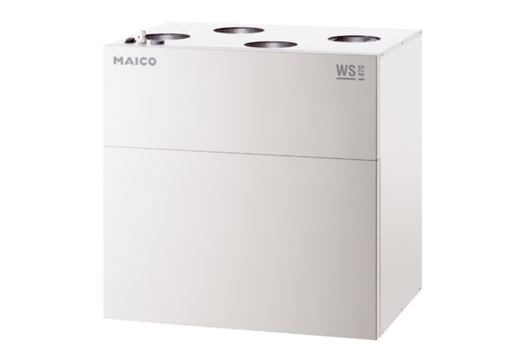Zentrales Lüftungsgerät WS 470 BVerpackungseinheit: 1 StückSortiment: K
Artikelnummer: 0095.0229Hersteller: MAICO

